Методическая разработка дидактического пособия
«Русские потешки»
воспитателя Морозовой Марины Николаевны,
МБДОУ «Детский сад общеразвивающего вида № 16»
Нижнекамского муниципального района Республики Татарстан

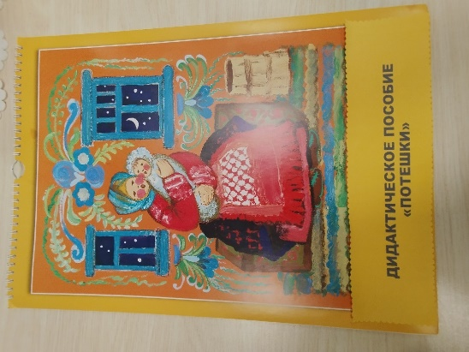

Дидактическое пособие «Русские потешки» предназначено для работы с детьми младшего дошкольного возраста (3-5 лет).
Пособие изготовлено на основе перекидного календаря с иллюстрациями к русским народным потешкам художника Екатерины Юрьевны Васнецовой.

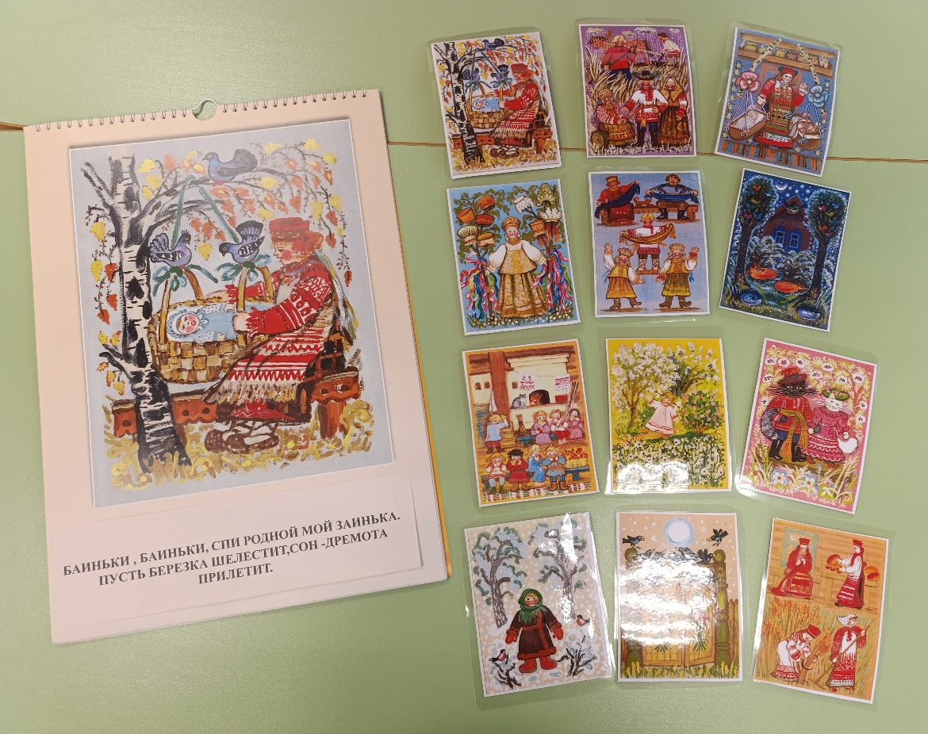

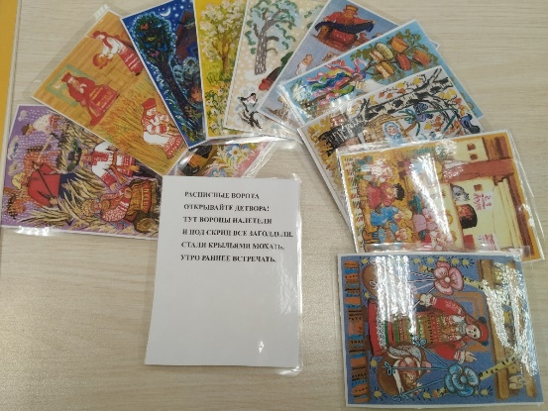
Пособие включает демонстрационные иллюстрации и такие же иллюстрации, но меньшего размера, которые педагог может использовать в качестве раздаточного игрового материла.
К иллюстрациям мы сочинил авторские потешки в русском народном стиле (Приложение1).

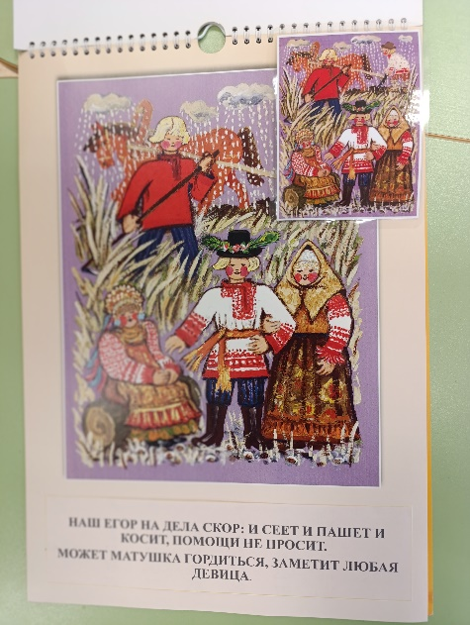

Данное пособие позволяет знакомить детей с малой формой устного народного творчества в сопровождении высокохудожественным наглядным материалом. Иллюстрации вызывают живой отклик у детей, побуждают их к эмоциональному речевому общению, двигательной деятельности, особенно если использовать соответствующее музыкальное сопровождение.

Задачи:
- воспитывать интерес к устному народному творчеству, вызывая у детей положительный эмоциональный отклик;
- активизировать речевую и двигательную деятельность детей;
- развивать умение различать и слышать интонацию вопроса и ответа;
- развивать у детей навыки подражания игровым действиям, ощущение ритма, интонационную выразительность речи;
- развивать художественный вкус.

Методические рекомендации

Предложенные в пособии потешки можно использовать для проведения физминуток, гигиенических процедур, а также как звуковое сопровождение режимных моментов, например при утреннем приеме детей.
Веселые, ритмичные и рифмованные, потешки создают радостное и бодрое настроение. Они легко запоминаются и воспроизводятся. А если воспитатель еще использует и визуальный ряд, движения, то это является дополнительным стимулом для усвоения текста.
Важно, чтобы воспитатель воспроизводил потешки ласковым голосом, с улыбкой, эмоционально, сопровождая определенными движениями, что обязательно будет формировать у детей такие важные чувства как доброжелательность, миролюбие, согласие.
При ознакомлении детей с потешкой, следует сначала прочитать текст, а потом продемонстрировать иллюстрацию, повторно читая потешку. Рассматривая иллюстрацию, воспитатель использует слова, словосочетания, предложения из текста, задает детям вопросы по картинке, побуждая детей отвечать словами потешки. Затем предлагает повторить потешку вместе. Можно добавить игровые двигательные действия.
Вот несколько примеров.

Розовые щечки, | (стоя, показывают щеки)
Красивые сапожки, | (показывают ножки постукивая пяткой)
Наша Машенька гуляет  Зиму снежную встречает | (ходьба по кругу, притопывая)
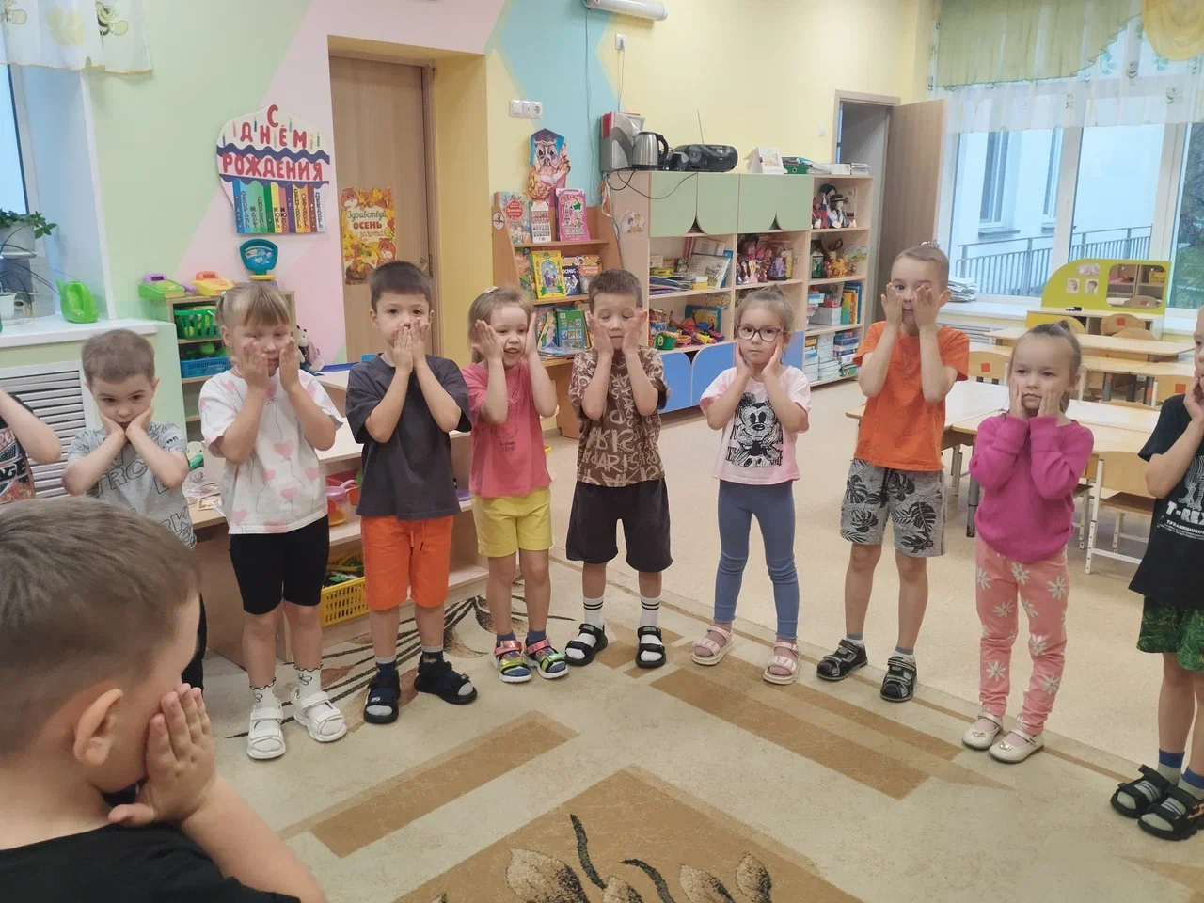
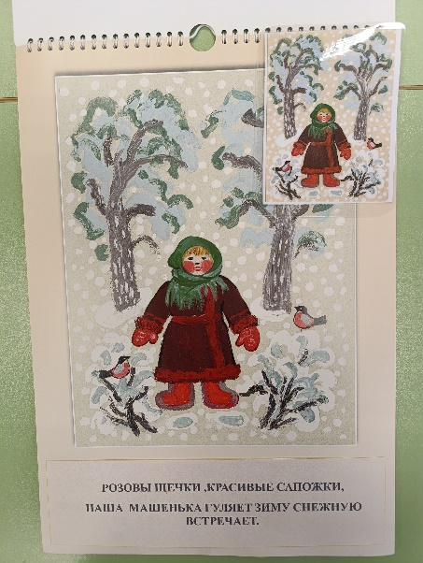

Наш Егорка на дела скор: | (дети стоя в кругу, один ребенок мальчик в центре круга руки на поясе)
И сеет, и пашет, и косит, | (ребенок в центре, сеет - разводит одной рукой перед собой, косит - повороты в стороны двумя руками перед собой
Помощи не просит. | (руки на поясе)
Может матушка гордиться, | (повороты туловищем, дети хлопают в ладоши)
Заметит любая девица | (наклоны головой, дети идут по кругу)

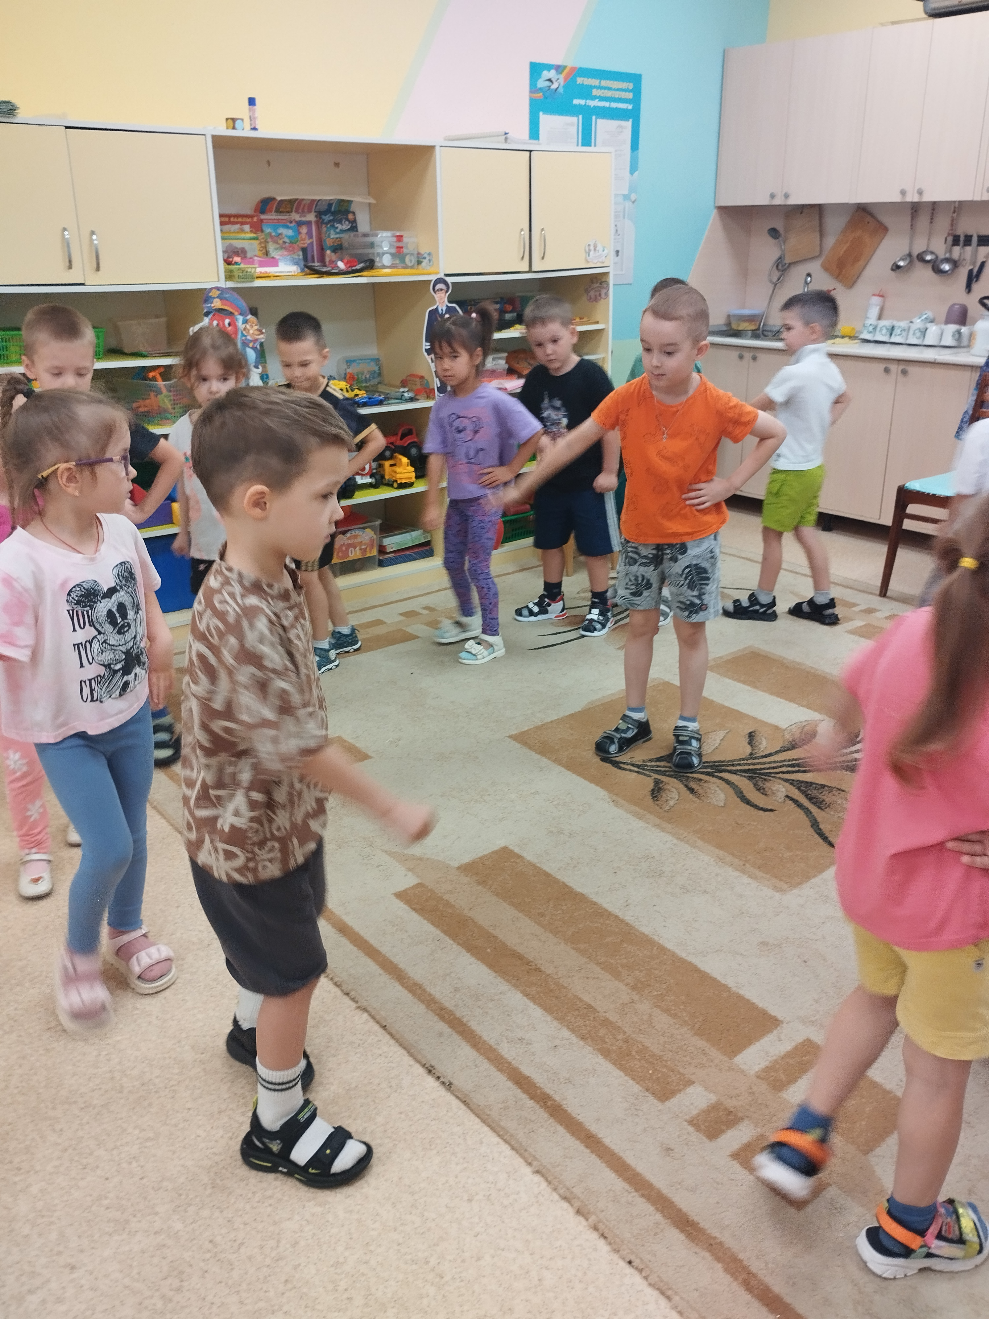
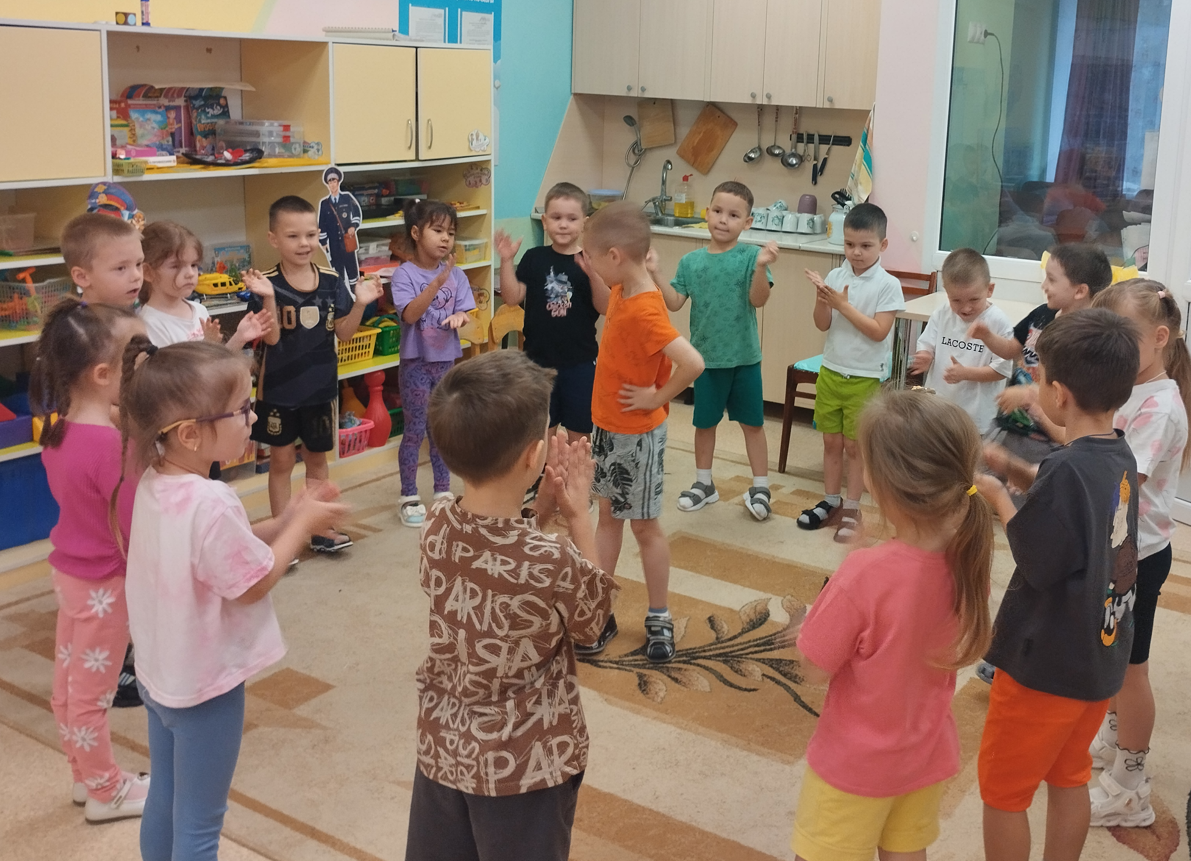

Баиньки, баиньки, | (сидя, скрестив руки на груди покачивая)
Спи, родной мой заинька. | (сидя, скрестив руки на груди покачивая)
Пусть березка шелестит | (произносят звук ш-ш-ш)
Сон- дремота прилетит | (сложив ладошки к щечке, глазки закрываем)

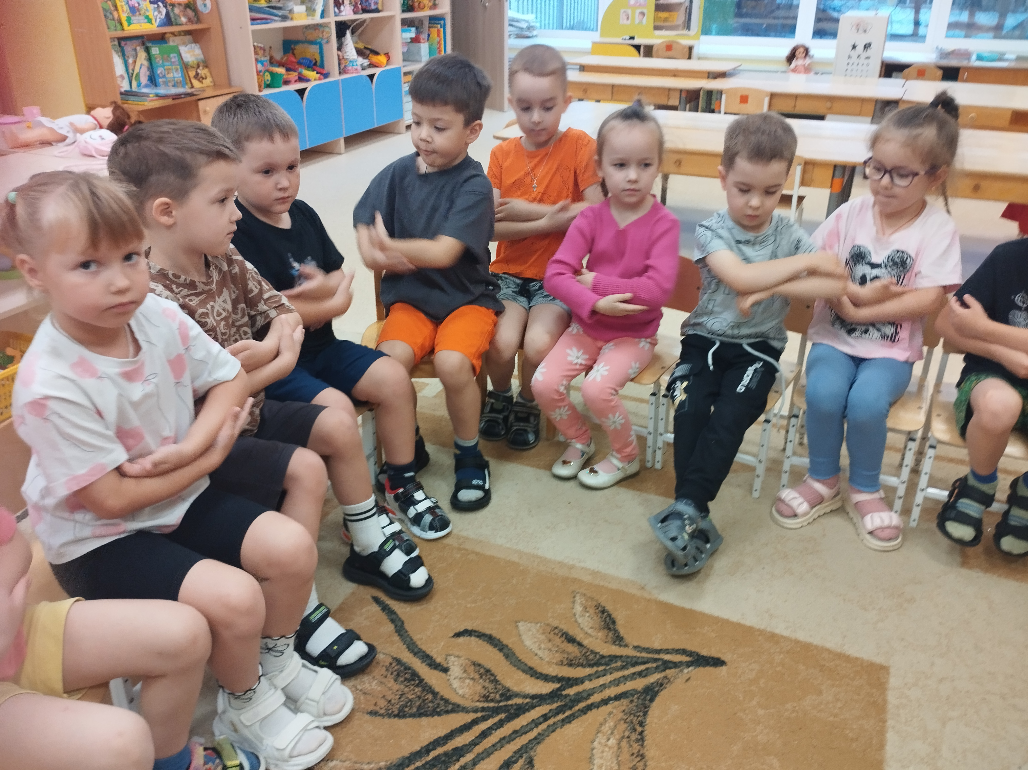
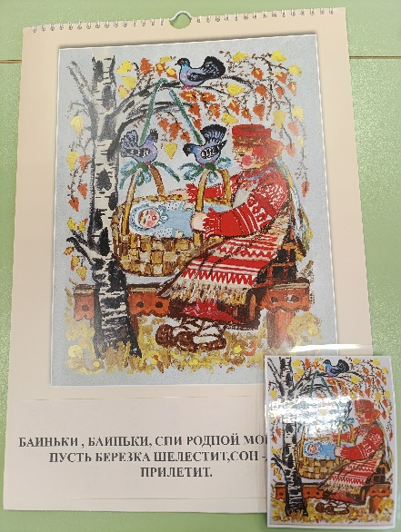

Игровые упражнения с маленькими картинками

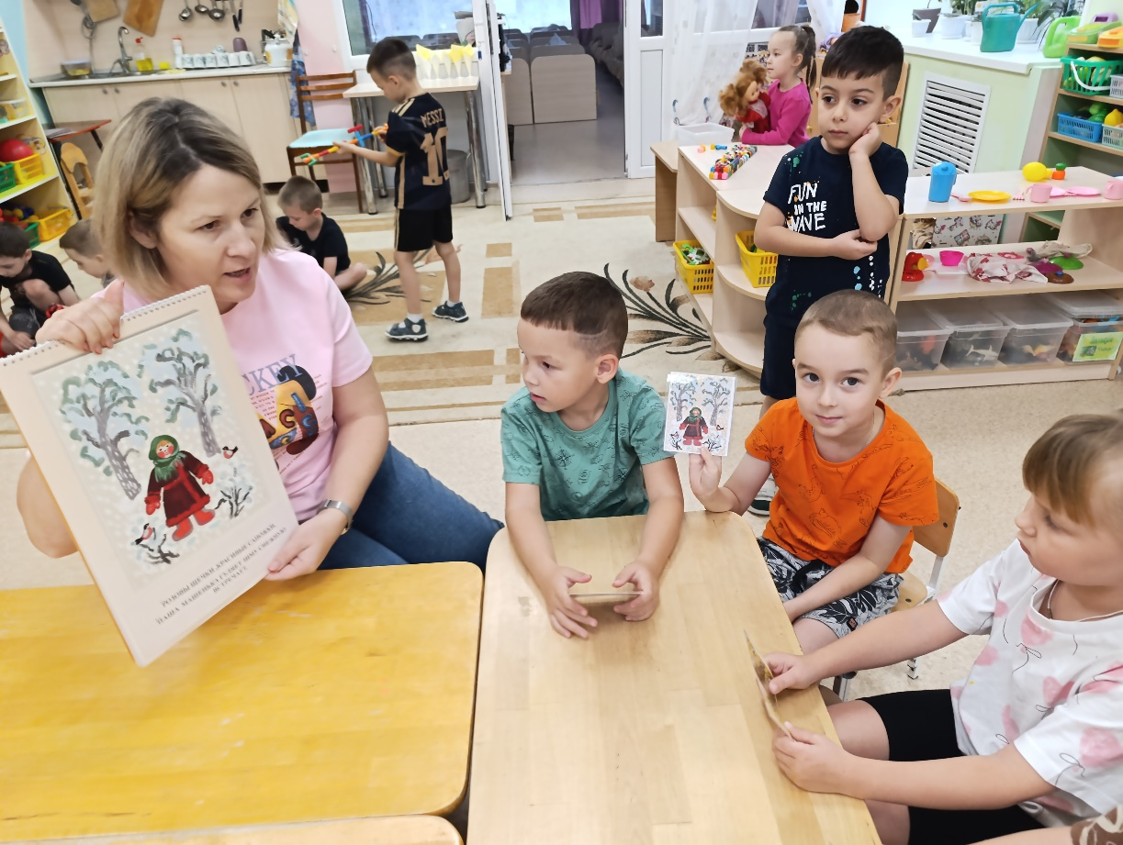
1.Когда дети знают 2 -3 потешки, воспитатель может организовать игровой упражнение «Отгадай потешку». Перед детьми выкладываются на столе маленькие иллюстрации к потешкам: «Я прочту потешку, а вы подумайте, какая картинка к ней подходит».

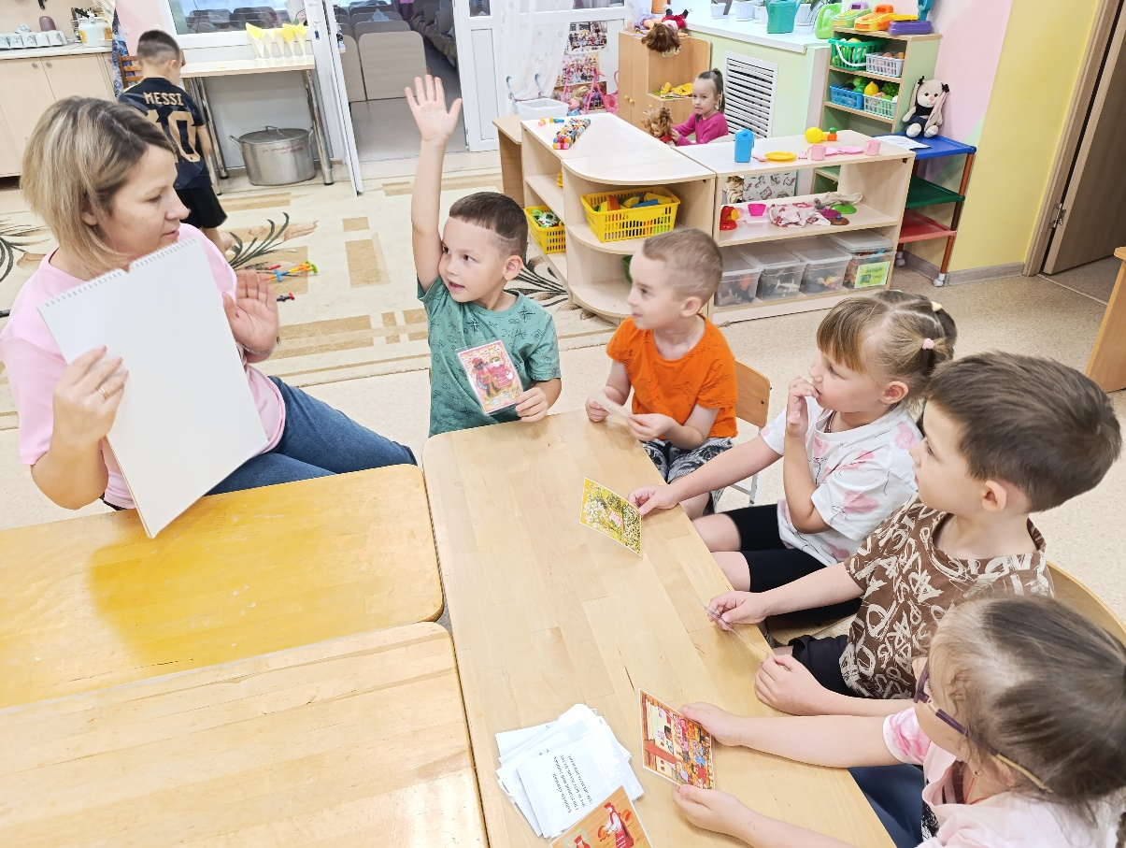
2.Еще одно игровое упражнение «Доскажи словечко». Воспитатель читает начало строчки потешки, а ребенок должен закончить начатую строчку.

3.Игровое упражнение «Скажи, когда это бывает». Дети по картинке определяют время года и признаки.
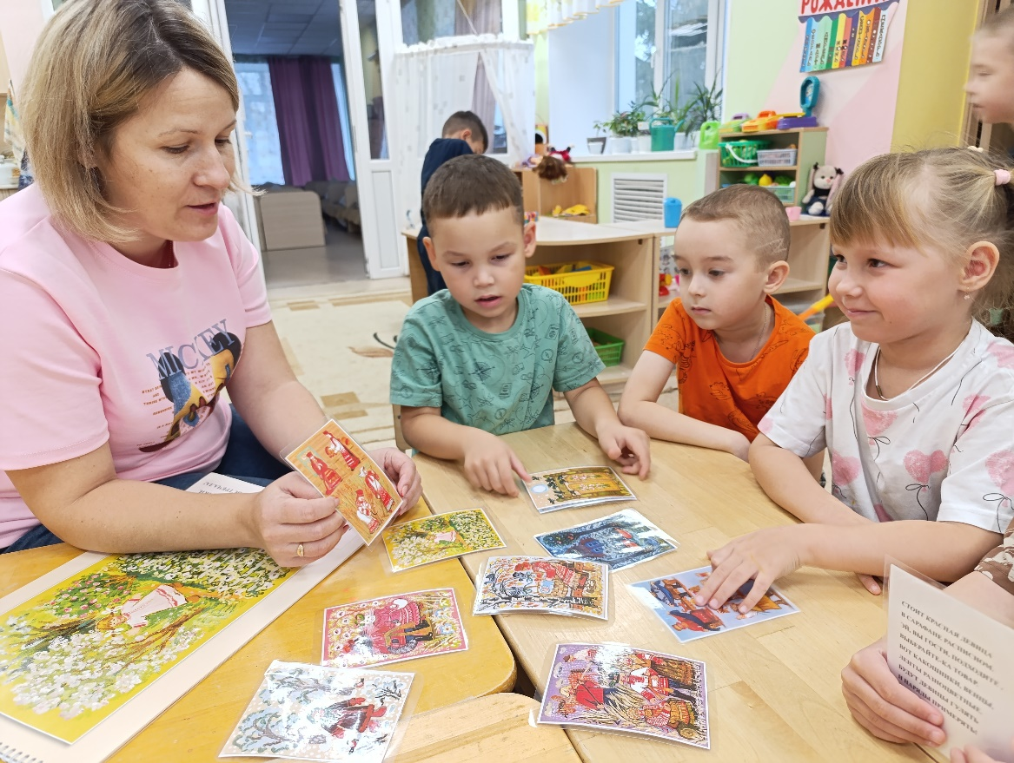
4.На страницах, где изображены животные, ребенку предлагается правильно назвать их и определить, где живут животные.

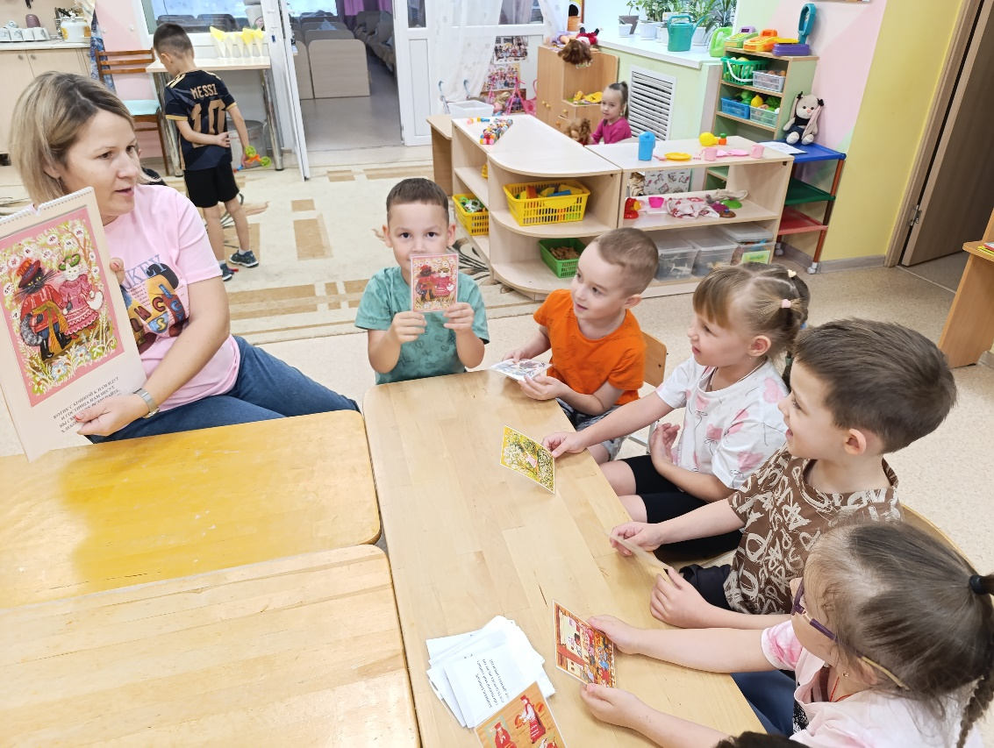

Приложение 1

Потешки

х х х  БАИНЬКИ, БАИНЬКИ,  СПИ, РОДНОЙ МОЙ ЗАИНЬКА.  ПУСТЬ БЕРЕЗКА ШЕЛЕСТИТ,  СОН -ДРЕМОТА ПРИЛЕТИТ. | х х х  СТОИТ КРАСНАЯ ДЕВИЦА  В САРАФАНЕ РАСПИСНОМ.  ЭЙ, ВЫ, ГОСТИ, ПОДХОДИТЕ!  ВЫБЕРАЙТЕ-КА ТОВАР!  ВОТ КОКОШНИКИ, ВЕНЦЫ,  ЛЕНТЫ РАЗНОЦВЕТНЫЕ.  БУДУТ ДЕВИЦЫ ГУЛЯТЬ  И НАРЯДЫ ПРИМЕРЯТЬ!
х х х  РОЗОВЫ ЩЕЧКИ,  КРАСИВЫЕ САПОЖКИ,  НАША МАШЕНЬКА ГУЛЯЕТ,  ЗИМУ СНЕЖНУЮ ВСТРЕЧАЕТ. | х х х  КАК ГУЛЯЛА, МАШЕНЬКА  В САДУ-САДОЧКЕ,  В САРАФАНЕ БЕЛОМ,  НА НОЖЕНЬКАХ НОСОЧКИ.  ЦВЕТОЧКИ СОБИРАЛА,  ВЕСНУ-КРАСНУ ВСТРЕЧАЛА!
х х х  В ИЗБЕ КРАСНОЙ  НА СКАМЕЙКАХ СОБРАЛАСЬ  НАША СЕМЕЙКА.  КАК ЯБЛОЧКИ ХОРОШИ!  МЫ ЖУЕМ ИХ ОТ ДУШИ!  А ТЫ , МИШУТКА, НЕ ЗЕВАЙ  В ТАЗ ВОДИЦЫ НАЛИВАЙ! | х х х  ВЗОШЕЛ МЕСЯЦ МОЛОДОЙ,  СПАТЬ ПОЙДЕМ, И МЫ С ТОБОЙ.  СПЯТ ЛИСЯТА И БЕЛЬЧАТА,  ПТИЦЫ НА ДЕРЕВЬЯХ СПЯТ.  В ГНЕЗДЕ ЛАСТОЧКИПРИТИХЛИ.  НОВЫЙ ДЕНЬ НАС ЖДЕТ ОПЯТЬ.
х х х  КАК НА ЗОРКЕ ДВЕ СЕСТРИЦЫ  ЖМУТ СПЕЛУЮ ПШЕНИЦУ.  ВСЮ ПШЕНИЦУ СОБЕРУТ,  ХЛЕБ ДУШИСТЫЙ ИСПЕКУТ.  КУШАЙ, МАМА, ХЛЕБУШЕК,  ПОХВАЛИ НАС ДЕТУШЕК! | х х х  ЭЙ, ВЫ ГОСТИ, К НАМ СПЕШИТЕ!  НА ЯРМОРКУ ПРИХОДИТЕ!  ДЛЯ ВАС МЫ, ТАРЫ-БАРЫ,  ПОКАЖЕМ РАЗНЫЕ ТОВАРЫ!  ЧТО ВАМ НАДО ПОКУПАЙТЕ  И НА ГУЛЯНЬЕ ПОСПЕШАЙТЕ!
х х х  КОЛЫБЕЛЬКИ ХОРОШИ,  ЗАСЫПАЙТЕ, МАЛЫШИ.  СОН-ДРЕМОТА ПРИДЕТ,  СЛАДКИХ СНОВ ВАМ ПРИНЕСЕТ! | х х х  НАШ ЕГОР НА ДЕЛА СКОР:  И СЕЕТ, И ПАШЕТ, И КОСИТ,  ПОМОЩИ НЕ ПРОСИТ.  МОЖЕТ МАТУШКА ГОРДИТЬСЯ,  ЗАМЕТИТ ЕГО ЛЮБАЯ ДЕВИЦА.
х х х  КОТИК С КОШКОЙ  К НАМ ИДУТ  И ГОСТИНЦА НАМ НЕСУТ.  ВЫ СКОРЕЕ ИХ ВСТРЕЧАЙТЕ,  ХЛЕБОМ СОЛЬЮ УГОЩАЙТЕ! | х х х  РАСПИСНЫЕ ВОРОТА  ОТКРЫВАЙТЕ, ДЕТВОРА!  ТУТ ВОРОНЫ НАЛЕТЕЛИ  И ПОД СКРИП ВСЕ ЗАГОЛДЕЛИ.  СТАЛИ КРЫЛЬЯМИ МАХАТЬ,  УТРО РАННЕЕ ВСТРЕЧАТЬ.

